**UNIVERSIDAD TECNICA DE ORURO**

**FACULTAD NACIONAL DE INGENIERIA**

**INGENIERIA DE SISTEMAS E**

**INGENIERIA INFORMATICA**

**“SISTEMA DE SEGUIMIENTO DE ESTADOS DE SALUD”**

**EXAMEN DE AUXILIATURA**

**Universitario:**

CRUZ PIZARRO JOAQUIN

**Materia:**

SIS 3651 – DISEÑO DE SISTEMAS I

**Fecha:**

27 de ENERO de 2021

**ORURO – BOLIVIA**

INDICE DE CONTENIDO DEL DOCUMENTO

1. Análisis de requerimientos 1

1) Modelo del negocio 1

a) Actores 1

b) Casos de uso 2

2) Diagramas de actividades 3

a) Realizar actividades de avance 3

b) Notificar síntomas 4

c) Notificar sospecha en entorno familiar 5

3) Identificación de actores 6

4) Identificación de casos de uso 6

5) Requerimientos funcionales 8

a) Requerimientos para el sistema principal Web 8

b) Requerimientos para la versión móvil 9

6) Requerimientos no funcionales 9

a) Requerimientos no funcionales para del sistema principal Web 9

b) Requerimientos no funcionales para la versión móvil 10

2. Análisis 11

1) Diagrama de casos de uso del sistema 11

2) Especificación de actores 12

3) Especificación de casos de uso 13

a) Autenticar usuario 13

b) Registrar síntomas sospechosos 16

c) Registrar síntomas 18

d) Registrar datos de persona 20

e) Ver notificación de materia 22

3. Diagrama de clases 24

4. Modelo arquitectónico 25

1) Diagramas de secuencia 25

a) Autenticar usuario 25

b) Ver notificaciones por materia 25

c) Registrar síntomas 26

d) Registrar caso sospechoso 27

e) Registrar datos de persona 28

2) Diagrama de componentes 29

3) Diagrama de despliegue 30

5. Tecnologías a emplear 31

1) Sistema en entorno web 31

a) Lenguaje de programación 31

b) Framework de desarrollo Laravel 31

c) Bootstrap 31

d) Font Awesome 31

2) Versión móvil 31

a) Plataforma de desarrollo 31

3) Metodología de trabajo 31

a) Scrum 31

b) Kanban 32

4) Base de datos MySql 32

# Análisis de requerimientos

## Modelo del negocio

### Actores



### Casos de uso

A continuación se muestra un modelo de casos de uso de actividades en tiempos de pandemia.



## Diagramas de actividades

### Realizar actividades de avance



### Notificar síntomas



### Notificar sospecha en entorno familiar



## Identificación de actores

|  |  |
| --- | --- |
| **Actor** | **Descripción** |
| PERSONA | El actor persona, representa los casos de uso comunes que realizan los actores especializados que parten de este. |
| SECRETARIO | El actor secretario es el encargado de gestionar documentación y realizar informes a autoridades. |
| DOCENTE | El actor docente representa al encargado de llevar a cabo las actividades de avance y durante el tiempo correspondiente es el encargado de los estudiantes dentro de las aulas. |
| ADMINISTRATIVO | El actor administrativo representa a personal que presta servicios a la carrera fuera de las actividades de avance y administración. |
| ESTUDIANTE | El actor estudiante representa a los estudiantes que forman parte activa en el proceso de enseñanza-aprendizaje. |

## Identificación de casos de uso

| **Caso de uso** | **Descripción** |
| --- | --- |
| Notificar estudiante sospechoso | En este caso de uso el docente presenta el informe con el caso de un estudiante con sospechas de síntomas de covid-19, para que las autoridades de carrera tomen decisiones y cartas ene l asunto. |
| Notificar síntomas | EL estudiante presenta su caso al docente de sospechas de síntomas de covid-19, proporcionando sus datos y los síntomas posibles. |
| Realizar actividades de avance | El docente y los estudiantes llevan a cabo el proceso de enseñanza – aprendizaje en aulas como actividades diarias del avance. |
| Asistir a clases | Los estudiantes asisten a las aulas donde se lleva a cabo las actividades de avance, moviéndose de un aula a otra según el horario de clases. |
| Notificar sospecha de entorno familiar | Una persona presenta el caso de sospechad ecovid-19 de una persona en su entorno familiar a secretaria donde se toma los datos del familiar y síntomas para presentar el informe correspondiente a las autoridades. |
| Gestionar documentación | El secretario gestiona la documentación correspondiente a informes, reportes y casos de personal o recepción de los mismos de interés de las autoridades de carrera. |
| Realizar consulta | Una persona de la comunidad universitaria puede realizar consultas en secretaria sobre los procedimientos a seguir para reportar algún caso en particular. |
| Controlar síntomas | Cada persona controla individualmente sus síntomas a diario como medida de precaución. |
| Realizar actividades | El personal administrativo realiza sus actividades prestado sus servicios a la carrera. |

## Requerimientos funcionales

### Requerimientos para el sistema principal Web

|  |  |
| --- | --- |
| Código | Requerimiento funcional |
| RFW1 | El sistema permitirá la gestión de información de datos de familiares de la comunidad universitaria en la carrera. |
| RFW2 | El sistema de información manejara roles de usuario para definir permisos sobre el manejo del software a los usuarios |
| RFW3 | El sistema realizará una autenticación de usuarios para permitir el acceso a la plataforma. |
| RFW4 | El sistema permitirá realizar informes de los casos de sospecha de covid-19. |
| RFW5 | El sistema enviara los informes a los usuarios con los roles correspondientes. |
| RFW6 | El sistema permitirá registrar el estado de síntomas diariamente para realizar el seguimiento a los casos en sospecha. |

### Requerimientos para la versión móvil

|  |  |
| --- | --- |
| Código | Requerimiento funcional |
| RFM1 | La aplicación realizará una autenticación de usuarios para permitir el acceso a los usuarios. |
| RFM2 | La aplicación permitirá el registro de auto-test de síntomas a todos los usaurios. |
| RFM3 | La aplicación presentará reportes de interés de casos y síntomas en sospecha. |
| RFM4 | La aplicación presentara pasos a seguir en caso de necesitar un usuario notificar un caso de sospecha. |
| RFM5 | La aplicación manejara roles de usuario para definir permisos sobre el manejo de la app. |

## Requerimientos no funcionales

### Requerimientos no funcionales para del sistema principal Web

|  |  |
| --- | --- |
| Código | Requerimiento no funcional |
| RNF1 | El sistema de información presentara una interfaz amigable e intuitiva. |
| RNF2 | Se mantendrán las contraseñas encriptadas. |
| RNF3 | El código de la aplicación está debidamente ordenado para que sea fácil de interpretar. |

### Requerimientos no funcionales para la versión móvil

|  |  |
| --- | --- |
| Código | Requerimiento no funcional |
| RNF1 | La aplicación tendrá una interfaz amigable e intuitiva. |
| RNF2 | La información con el sistema principal se coordinará en tiempo real. |
| RNF3 | El código de la aplicación está debidamente ordenado para que sea fácil de interpretar. |

# Análisis

## Diagrama de casos de uso del sistema



## Especificación de actores

|  |  |
| --- | --- |
| **Actor** | **Descripción** |
| USUARIO | El actor usuario, representa a la clase general con los casos de uso comunes que tienen los roles de usuario en general. |
| SECRETARIO | El actor secretario es el encargado de gestionar información de reportes, personas y realizar informes a autoridades; así también puede registrar casos de sospecha de personas de la comunidad universitaria de la carrera o de sus familiares. |
| DOCENTE | El actor docente es el encargado de dar seguimiento a los estudiantes y los síntomas de quienes participa en las materias que dicta. |
| DIRECTOR | El director es el actor que realizara el seguimiento a los reportes de los informes generales y tiene la posibilidad de gestionar información de las personas registradas. |
| ESTUDIANTE | El actor estudiante representa a los estudiantes que forman parte activa en el proceso de enseñanza-aprendizaje. |

## Especificación de casos de uso

A continuación se realizara la especificación de los casos de uso del sistema seguidos cada uno de los mockups de las interfaces que intervienen para que dicho caso de uso sea llevado a cabo.

### Autenticar usuario

|  |  |  |
| --- | --- | --- |
| Caso de uso | Autenticar usuario | |
| Actores | Usuario | |
| Propósito | Iniciar una sesión en el sistema para el actor. | |
| Resumen | El usuario valida sus credenciales para ingresar al sistema. | |
| Flujo de eventos | | |
| Acción del actor | | **Respuesta del sistema** |
| 1 El usuario ingresa sus datos en el formulario de login y presiona el botón ingresar. | | **2** El sistema verifica que los datos sean válidos y busca en la base de datos al usuario en cuestión.  **3** Luego de verificar los datos del usuario el sistema muestra la ventana principal del sistema. |
| Flujo alterno | | |
| Línea 2 | Si los datos ingresados por el usuario no son válidos, el sistema vuelve a mostrar el formulario de login con un mensaje de error. | |
| Línea 2 | Si no se encuentra los datos del usuario en la base de datos el sistema muestra el formulario de login nuevamente. | |

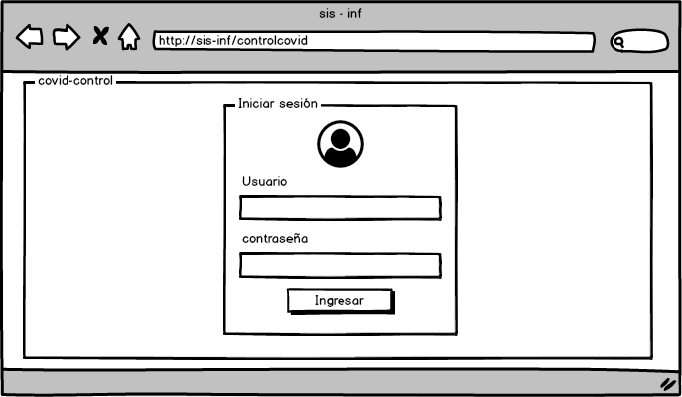

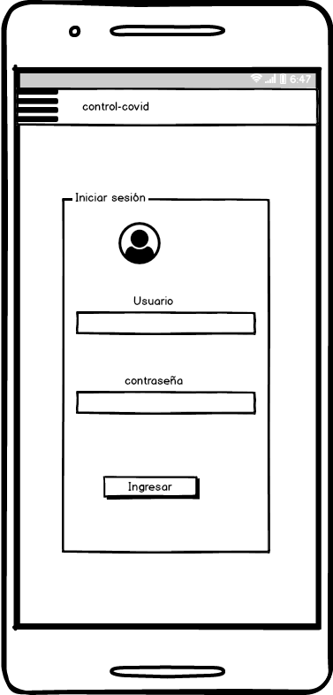

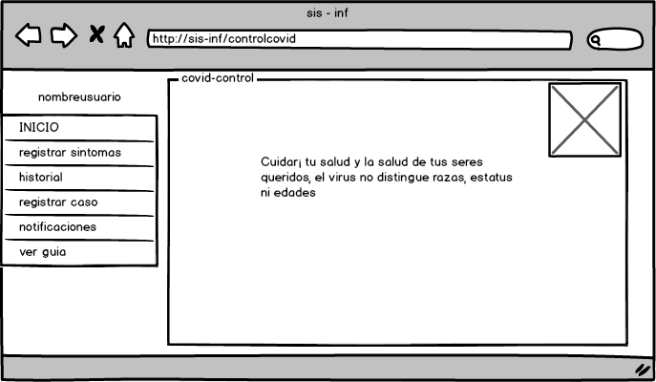

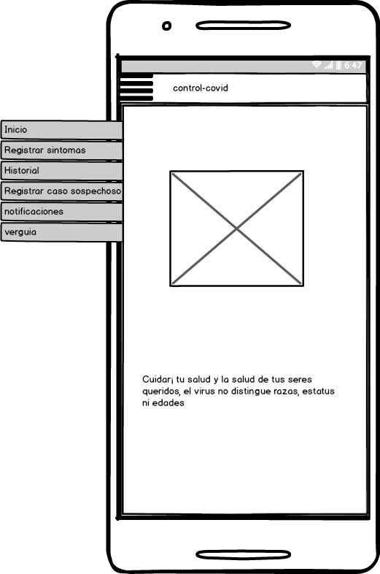

### Registrar síntomas sospechosos

|  |  |  |
| --- | --- | --- |
| Caso de uso | Registrar síntomas sospechosos | |
| Actores | Usuario | |
| Propósito | Mantener registro de casos sospechosos dentro de la carrera. | |
| Resumen | Registrar un caso sospechoso de covid-19 de un familiar o persona de su entorno. | |
| Flujo de eventos | | |
| Acción del actor | | **Respuesta del sistema** |
| 1 El usuario presiona la opción de registras caso en el menú.  3 El usuario selecciona al familiar del cual se trata en caso de no tenerlo en el sistema puede registrarlo y marca los síntomas que corresponda o no y presiona el botón enviar. | | **2** El sistema muestra el formulario con los síntomas posibles delcovid-19.  **4** El sistema procesa los datos enviados y muestra un mensaje según el análisis realizado al estudiante.  **5** en caso de sospecha de covid-19 el sistema crea un nuevo registro de caso sospechoso. |
| Flujo alterno | | |
| Línea 3 | Si el usuario presiona el botón nueva persona procederá con el caso de uso registrar persona. | |
| Línea 4 | Si no se encuentra sospecha la línea no se ejecuta y se procede con el mensaje. | |

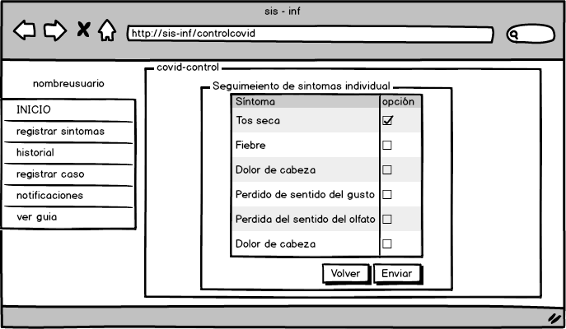

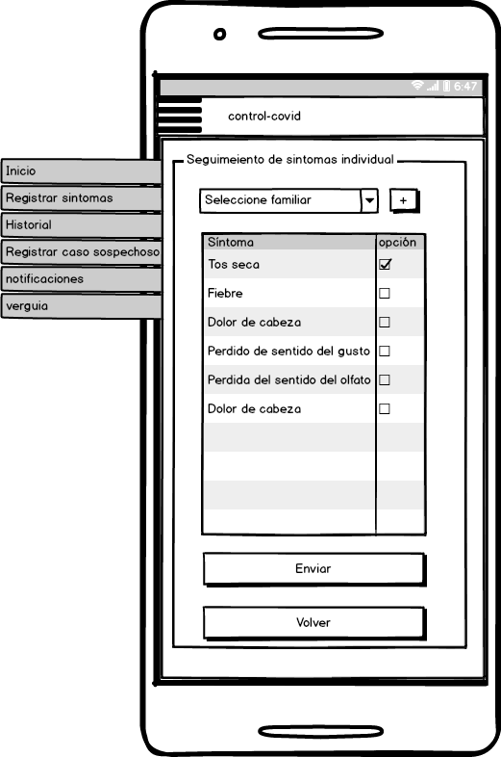

### Registrar síntomas

|  |  |  |
| --- | --- | --- |
| Caso de uso | Registrar síntomas | |
| Actores | Usuario | |
| Propósito | Tener el seguimiento diario de síntomas de la comunidad universitaria. | |
| Resumen | El usuario registra en el sistema su estado de salud. | |
| Flujo de eventos | | |
| Acción del actor | | **Respuesta del sistema** |
| 1 El usuario presiona la opción de registras caso en el menú.  3 El usuario marca los síntomas que corresponda o no y presiona el botón enviar. | | **2** El sistema muestra el formulario con los síntomas posibles delcovid-19.  **4** El sistema procesa los datos enviados y muestra un mensaje según el análisis realizado al estudiante.  **5** en caso de sospecha de covid-19 el sistema crea un nuevo registro de caso sospechoso. |
| Flujo alterno | | |
| Línea 2 | Si no se encuentra los datos del usuario en la base de datos el sistema muestra el formulario de login nuevamente. | |



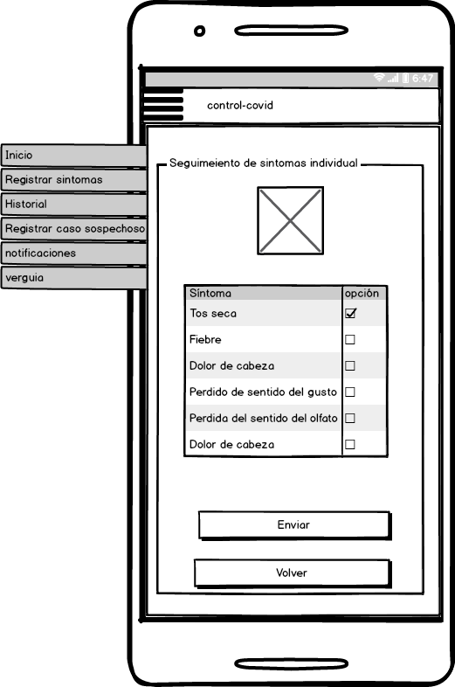

### Registrar datos de persona

|  |  |  |
| --- | --- | --- |
| Caso de uso | Registrar datos de persona | |
| Actores | Usuario | |
| Propósito | Tener el registro de los familiares de la comunidad universitaria afectados por el covid-19 | |
| Resumen | El usuario registra los datos del familiar afectado por covid-19 para. | |
| Flujo de eventos | | |
| Acción del actor | | **Respuesta del sistema** |
| 1 El presiona el botón nuevo del formulario de registro de caso sospechoso.  3 El usuario llena los campos y presiona aceptar. | | **2** El sistema muestra el formulario de registro de persona.  **4** El sistema verifica los datos de la persona  **5** El sistema crea el nuevo registro de persona y vuelve al formulario de registro de caso sospechoso. |
| Flujo alterno | | |
| Línea 4 | Si los datos ingresados por el usuario no son válidos, el sistema vuelve a mostrar el formulario con un mensaje de error. | |

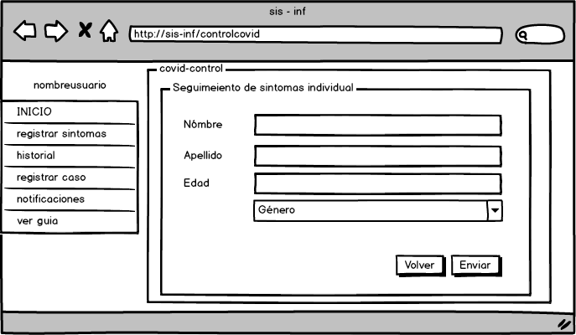

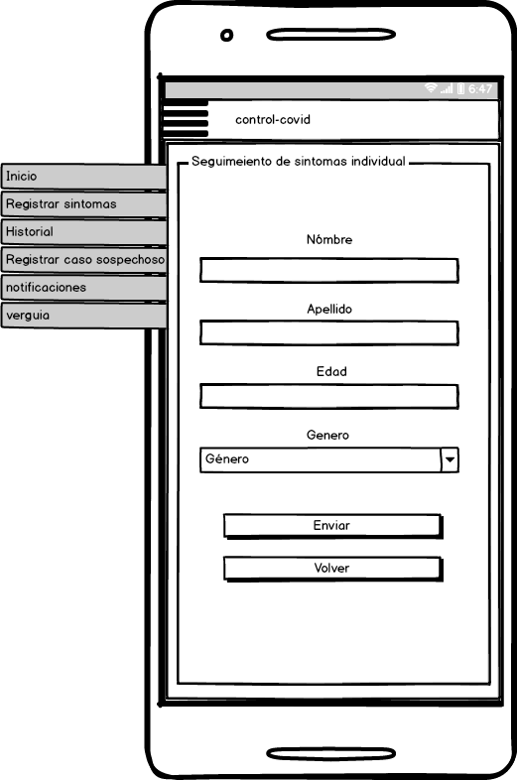

### Ver notificación de materia

|  |  |  |
| --- | --- | --- |
| Caso de uso | Ver notificación de materia | |
| Actores | Estudiante | |
| Propósito | Mantener al estudiante al tanto de avisos de su interés. | |
| Resumen | El estudiante revisa las notificaciones que correspondan a sus materias que tengan que ver con los casos sospechosos. | |
| Flujo de eventos | | |
| Acción del actor | | **Respuesta del sistema** |
| 1 El usuario presiona la opción de notificaciones en el menú.  . | | **2** El sistema recupera la información de notificaciones que le correspondan al estudiante y a sus materias.  **3** El sistema muestra la lista de notificaciones de interés del estudiante. |
| Flujo alterno | | |
| Línea 2 | Si el sistema no encuentra notificaciones para el estudiante muestra una lista vacía. | |

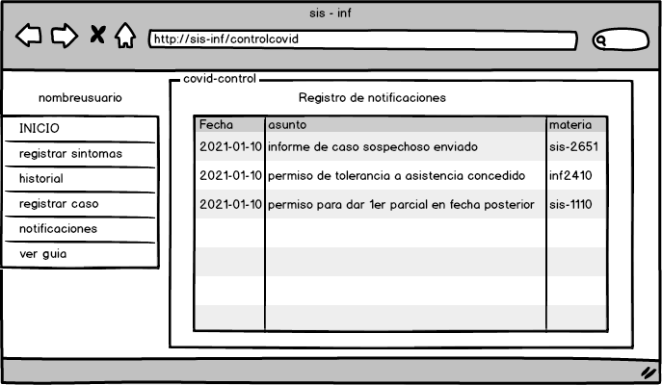

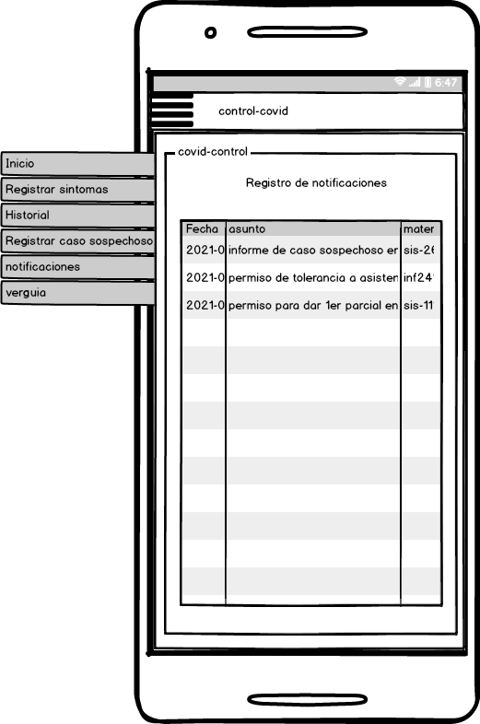

# Diagrama de clases



# Modelo arquitectónico

## Diagramas de secuencia

### Autenticar usuario



### Ver notificaciones por materia



### Registrar síntomas



### Registrar caso sospechoso



### Registrar datos de persona



## Diagrama de componentes



## Diagrama de despliegue



# Tecnologías a emplear

## Sistema en entorno web

### Lenguaje de programación

PHP es un popular lenguaje de secuencia de comandos de propósito general que especialmente dedicado para el desarrollo Web.

PHP es un lenguaje rápido, flexible y pragmático PHP impulsa todo, desde tu blog hasta el más popular sitio Web en el mundo

### Framework de desarrollo Laravel

Laravel es un framework de PHP para el desarrollo de aplicaciones web con sintaxis expresiva y elegante para crear código de forma sencilla y permitiendo multitud de funcionalidades.

### Bootstrap

Bootstrap es un framework front-end utilizado para desarrollar aplicaciones web y sitios mobile-first con diseños que se adaptan a dispositivo usado por el usuario .

### Font Awesome

Font Awesome es un framework de iconos vectoriales y estilos css utilizado para sustituir imágenes de icono por gráficos vectoriales convertidos en fuentes

## Versión móvil

### Plataforma de desarrollo

Kodular es una plataforma web que busca poner a la mano de todos, la posibilidad de crear aplicaciones Android, dividiendo la programación en bloques y componentes con elementos gráficos basados en Material Design.

## Metodología de trabajo

### Scrum

Scrum es un marco de trabajo por el cual las personas pueden abordar problemas complejos adaptativos, a la vez que entregar productos del máximo valor posible productiva y creativamente.

El marco de trabajo de Scrum consiste en los equipos de Scrum y sus roles, eventos, artefactos y reglas asociadas.

### Kanban

Kanban es un método de gestión de trabajo orientado al proceso de producción de un producto, basado en referencias visuales que denominado también sistema de tarjetas.

## Base de datos MySql

MySQL es un sistema de gestión de bases de datos relacional y está considerado como la base de datos más popular del mundo.